五、函数 function

1.pycharm相关设置
- “代码自动完成”时间延时设置
File -> Settings -> Editor -> General -> Code Completion -> Autopopup in (ms):0
- 快捷键：
Ctrl + P 参数信息（在方法中调用参数）
Ctrl + Q 快速查看文档
Ctrl + Alt + M 提取方法
Ctrl + 左键 例如：选择ｐｒｉｎｔ，按键，查看ｐｒｉｎｔ语法
2.函数
（1）定义
- 用于封装一个特定的功能，表示一个功能或者行为。
- 函数是可以重复执行的语句块, 可以重复调用。
（2）作用
提高代码的可重用性和可维护性（代码层次结构更清晰）。
（3）定义函数
- 语法：
def 函数名(形式参数):
函数体
- 说明：
def 关键字：全称是define，意为”定义”。
函数名：对函数体中语句的描述，规则与变量名相同。
形式参数：方法定义者要求调用者提供的信息。
函数体：完成该功能的语句。
- 函数的第一行语句建议使用文档字符串描述函数的功能与参数。
"""
自定义函数
练习:exercise5.py
练习:exercise6.py
"""

"""
print("直拳")
print("摆拳")
print("肘击")
print("临门一脚")
#...............
print("直拳")
print("摆拳")
print("肘击")
print("临门一脚")
#...............
print("直拳")
print("摆拳")
print("肘击")
print("临门一脚")
"""

# 定义（做功能）函数
def attack():
"""
单次攻击
"""
print("临门一脚")
print("直拳")
print("摆拳")
print("肘击")

（4）调用函数
- 语法：函数名(实际参数)
- 说明：根据形参传递内容。
# 调用函数
attack()
# ...............
# 调用函数
attack()
# ...............
# 调用函数
attack()
print("--------------")
（5）返回值
- 定义：
方法定义者告诉调用者的结果。
- 语法：
return 数据
- 说明：
return后没有语句，相当于返回 None。（相当于##return ）
函数体没有return，相当于返回None。（相当于##return None）
"""
函数返回值 语法
"""
# 参数：调用者传递给定义者的信息
# 返回值：定义者传递给调用者的结果
def fun01(a):
print("fun01执行喽")
# 作用：1. 返回结果 2.退出方法
return 20
print("fun01又执行喽")

# F8 逐过程 （调试时跳过方法）
# F7 逐语句 （调试时进入方法）
re = fun01(10)
print(re)

# 无返回值函数
def fun02(a):
print("fun01执行喽")
# return None

re = fun02(100)
print(re)

"""
函数返回值 应用
10:35
"""

# 设计思想：分而治之
# 干一件事

# 需求：定义两个数字相加的函数
# def add():
# 1. 获取数据
# number01 = int(input("请输入第一个数字："))
# number02 = int(input("请输入第二个数字："))
# 2. 逻辑计算
# result = number01 + number02
# 3. 显示结果
# print(result)
#
# add()

def add(number01, number02):
# 逻辑处理
return number01 + number02

# 调用者提供数据
number01 = int(input("请输入第一个数字："))
number02 = int(input("请输入第二个数字："))
result = add(number01, number02)
# 调用者负责显示结果
print("结果是:" + str(result))
（6）可变／不可变类型在传参时的区别
- 不可变类型参数有:
数值型(整数，浮点数,复数)
布尔值bool
None 空值
字符串str
元组tuple
固定集合frozenset
- 可变类型参数有:
列表 list
字典 dict
集合 set
- 传参说明：
不可变类型的数据传参时，函数内部不会改变原数据的值。
可变类型的数据传参时，函数内部可以改变原数据。
3.函数参数
（1）实参传递方式argument
# 调用函数
# 实际参数
attack_repeat(2)
- 位置传参
定义：实参与形参的位置依次对应。
- 序列传参
定义： 实参用*将序列拆解后与形参的位置依次对应。
- 关键字传参
定义：实参根据形参的名字进行对应。
- 字典关键字传参
1.定义：实参用**将字典拆解后与形参的名字进行对应。
2.作用：配合形参的缺省参数，可以使调用者随意传参。
"""
函数参数
实际参数
"""
def fun01(a, b, c, d):
print(a)
print(b)
print(c)
print(d)

# 17:00
# 位置实参：实参与形参根据位置进行依次对应.
# fun01(1, 2, 3, 4)

# 关键字实参:实参与形参根据名称进行对应
# fun01(b=1, d=2, c=3, a=4)

# 序列实参:星号将序列拆分后按位置与形参进行对应
# 如果参数很多，可以存储在序列(字符串/列表/元组)中,
# 再通过*拆分,直接传入函数.
# list01 = ["a","b","c","d"]
# fun01(*list01)

# 字典实参:双星号将字典拆分后按名称与形参进行对应
# 如果参数很多，可以存储在字典中,
# 再通过**拆分,传入函数.
dict01 = {"a": 1, "c": 3, "d": 4, "b": 2}
fun01(**dict01)
（2）形参定义方式parameter
# 形式参数
def attack_repeat(count):
"""
重复攻击
:param count: 攻击次数,int类型
"""
for i in range(count):
print("临门一脚")
print("直拳）
print("摆拳")
print("肘击")
- 缺省参数
- 语法：
def 函数名(形参名1=默认实参1, 形参名2=默认实参2, ...):
函数体
- 说明：
缺省参数必须自右至左依次存在，如果一个参数有缺省参数，则其右侧的所有参数都必须有缺省参数。
缺省参数可以有0个或多个，甚至全部都有缺省参数。
- 位置形参
语法：
def 函数名(形参名1, 形参名2, ...):
函数体
- 星号元组形参
- 语法：
def 函数名(*元组形参名):
函数体
- 作用：
收集多余的位置传参。
- 说明：
一般命名为'args'
形参列表中最多只能有一个
- 命名关键字形参
- 语法：
def 函数名(*, 命名关键字形参1, 命名关键字形参2, ...):
函数体
def 函数名(*args, 命名关键字形参1, 命名关键字形参2, ...):
函数体
- 作用：
强制实参使用关键字传参
- 双星号字典形参
- 语法：
def 函数名(**字典形参名):
函数体
- 作用：
收集多余的关键字传参
- 说明:
一般命名为'kwargs'
形参列表中最多只能有一个
"""
函数参数
形式参数
练习:exercise15.py
练习:exercise16.py
"""

# 1. 缺省(默认)形参:如果实参不提供，可以使用默认值.
def fun01(a=None, b=0, c=0, d=0):
print(a)
print(b)
print(c)
print(d)

# 关键字实参 + 缺省形参:调用者可以随意传递参数.
# fun01(b=2, c=3)

# 2. 位置形参
def fun02(a, b, c, d):
print(a)
print(b)
print(c)
print(d)

# 3.星号元组形参: * 将所有实参合并为一个元组
# 作用：让实参个数无限
def fun03(*args):
print(args)

# fun03()# ()
# fun03(1)# (1,)
# fun03(1,"2")# (1, '2')

# 4.命名关键字形参:在星号元组形参以后的位置形参
# 目的：要求实参必须使用关键字实参.
def fun04(a, *args, b):
print(a)
print(args)
print(b)

fun04(1, b=2)
fun04(1, 2, 3, 4, b=2)

def fun05(*, a, b):
print(a)
print(b)

fun05(a=1, b=2)

# 5. 双星号字典形参：**目的是将实参合并为字典.
# 实参可以传递数量无限的关键字实参.
def fun06(**kwargs):
print(kwargs)

fun06(a=1, b=2)

def fun07(a, b, *args, c, d, **kwargs):
pass
ｆ）参数自左至右的顺序
位置形参 --> 星号元组形参 --> 命名关键字形参 --> 双星号字典形参

函数内存图：
"""
函数内存图
练习:exercise12.py
练习:exercise13.py
15:40
"""

# 在方法区中存储函数代码,不执行函数体
def fun01(a):
a = 100

num01 = 1
# 因为调用函数，所以开辟一块内存空间，叫做栈帧
# 用于存储在函数内部定义的变量(包含参数).
fun01(num01)
# 函数执行完毕后，栈帧立即释放(其中定义的变量也会销毁).
print(num01)#1

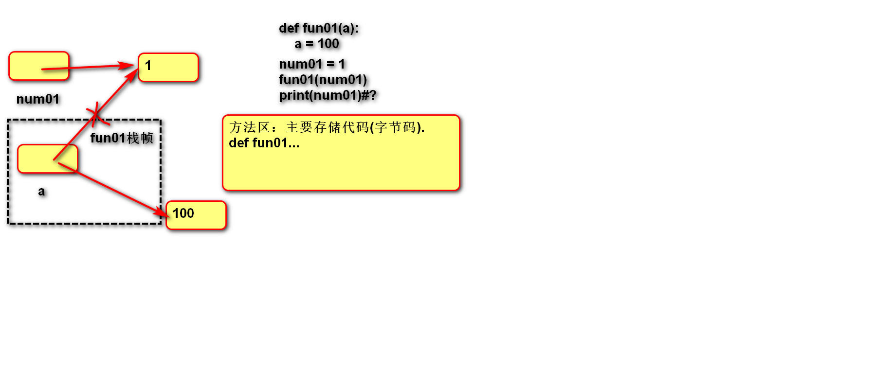
def fun02(a):
# 改变的是传入的可变对象
a[0] = 100

list01 = [1]
fun02(list01)
print(list01[0])# 100

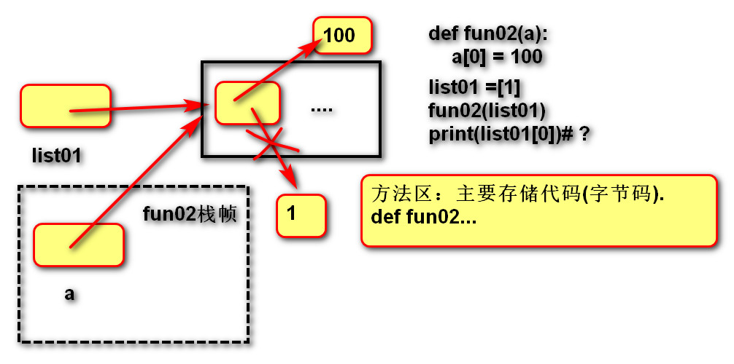
def fun03(a):
# 改变的是fun03栈帧中变量a的指向
a = 100

list01 = [1]
fun03(list01)
print(list01[0])# 1

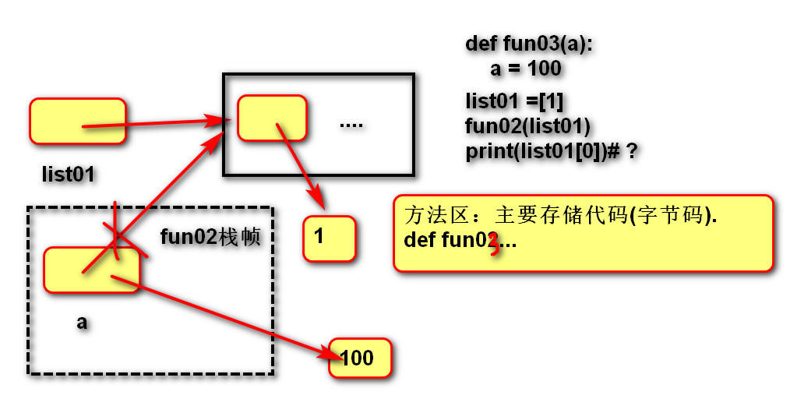
def fun04(a):
a[1] = [200]

list01 = [1,[2,3]]
fun04(list01)
print(list01[1])# [200]

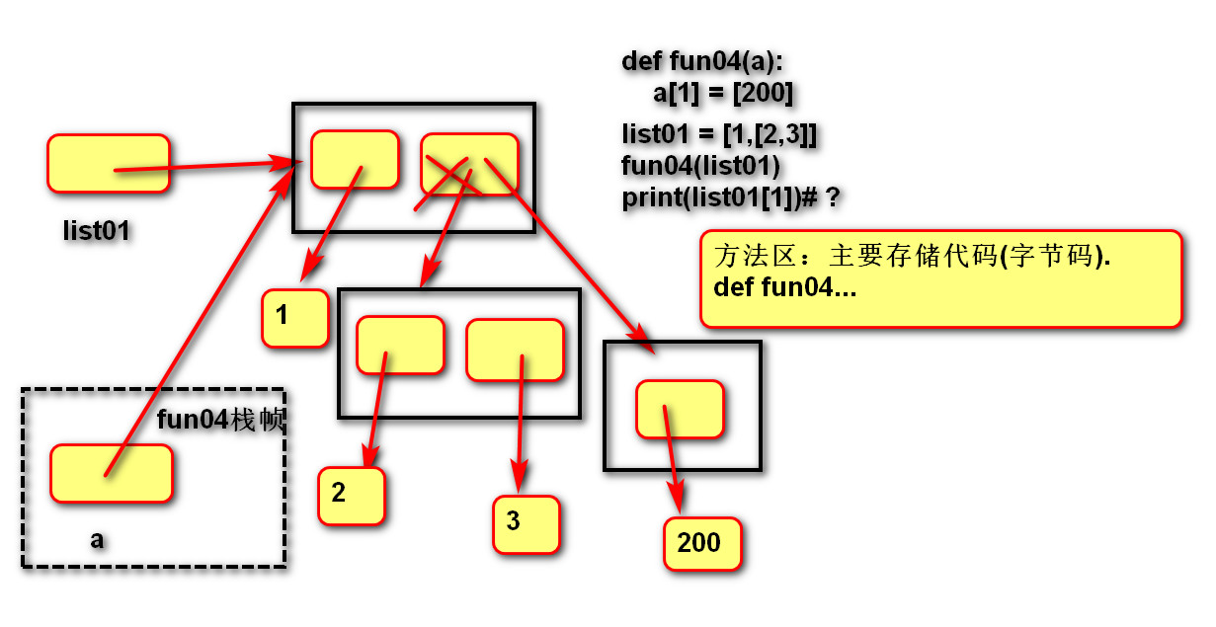

"""
for for
练习:exercise01.py
练习:exercise02.py
练习:exercise03.py
练习:exercise04.py
"""

# 外层循环控制行
for r in range(3):# 0 1 2
# 内层循环控制列
for c in range(4):# 0123 0123 0123
print("*",end = " ")
print()

"""
*#*#*#
*#*#*#
*#*#*#
*#*#*#
"""
for r in range(4):
for c in range(6):
if c % 2 ==0:
print("*", end = " ")
else:
print("#", end = " ")
print()

""" 外层4 内层
* 0
** 01
*** 012
**** 0123
"""
for r in range(4):# 0 1 2 3
#
for c in range(r+1):#1 2 3 4
print("*",end = "")
print()

##########exercise01

# 列表排序(升序小 --> 大)
# [3,80,45,5,7,1]
# 目标:列表中所有元素两两比较
# 思想:
# 取出第一个元素,与后面元素进行比较.
# 取出第二个元素,与后面元素进行比较.
# 取出第三个元素,与后面元素进行比较.
# ...
# 取出倒数第二个元素,与后面元素进行比较.
# 如果取出的元素大于(>)后面的元素,
# 则交换
# 14:47
list01 = [3, 80, 45, 5, 7, 1]

# 取出第一个元素,与后面元素进行比较
# list01[0] list01[1]
# list01[0] list01[2]
# list01[0] list01[3]
# for c in range(1,len(list01)):
# # list01[0] list01[c]
# pass
# 取出第二个元素,与后面元素进行比较
# for c in range(2,len(list01)):
# # list01[1] list01[c]
# pass
# 取出第三个元素,与后面元素进行比较
# for c in range(3,len(list01)):
# # list01[2] list01[c]
# pass
# 15:22 上课
# 取数据
for r in range(len(list01) - 1):
# 作比较
for c in range(r + 1, len(list01)):
# list01[2] list01[c]
if list01[r] > list01[c]:
list01[r], list01[c] = list01[c], list01[r]

print(list01)

##########exercise02

"""
练习:
判断列表中元素是否具有相同的[3,80,45,5,80,1]
思路：所有元素俩俩比较,发现相同的则打印结果
所有元素比较结束，都没有发现相同项，则打印结果.
15:35
"""
list01 = [3, 81, 3, 5, 81, 5]
# 取出第一个，与后面比较
# list01[0] list01[1]

# list01[0] list01[2]
# list01[0] list01[3]
# for c in range(1,len(list01)):
# # list01[0] list01[c]
# pass
# for c in range(2,len(list01)):
# # list01[1] list01[c]
# pass
# for c in range(3,len(list01)):
# # list01[2] list01[c]
# pass

# 结果：假设没有相同项
result = False
for r in range(0, len(list01) - 1):
for c in range(r + 1, len(list01)):
if list01[r] == list01[c]:
print("具有相同项")
result = True
break # 退出循环
if result:
break

if result == False:
print("没有相同项")

##########exercise03

# 练习1:打印第二行第三个元素 15:56
# 练习2:打印第三行每个元素
# 练习3:打印第一列每个元素

list01 = [
[1, 2, 3, 4],
[5, 6, 7, 8],
[9, 10, 11, 12],
[13, 14, 15, 16],
]
print(list01[1][2])

for item in list01[2]:
print(item)

# 00 10 20 30 [行索引][列索引]
for r in range(len(list01)):
print(list01[r][0])

##########exercise04
# 练习:矩阵转置 将二维列表的列，变成行，形成一个新列表.
# 第一列变成第一行
# 第二列变成第二行
# 第三列变成第三行
list01 = [
[1,2,3,4],
[5,6,7,8],
[9,10,11,12],
[13,14,15,16],
]

# result = []
# for c in range(4):
# line = []
# result.append(line)
# #00 10 20 30
# for r in range(4):
# line.append(list01[r][c])

result = []
for c in range(len(list01[0])):
result.append([])
for r in range(len(list01)):
result[c].append(list01[r][c])

print(result)

##########exercise05
# 练习:将下列代码，定义到函数中，再调用一次.
def print_rectangle(r_count,c_count,char):
"""
打印矩形
:param r_count: 行数
:param c_count: 列数
:param char: 填充的字符
"""
for r in range(r_count):
# 内层循环控制列
for c in range(c_count):
print(char, end=" ")
print()

print_rectangle(5,2,"#")

##########exercise06

# 练习:定义在控制台中打印一维列表的函数.
# 例如：[1,2,3]-->1 2 3 每个元素一行

def print_list(list_target):
"""
打印列表
:param list_target: 目标列表
"""
for item in list_target:
print(item)

list01 = [1, 2, 3]
list02 = ["a", True, 1.5, 10]

print_list(list02)

##########exercise07

"""
练习1:定义计算四位整数，每位相加和的函数.
测试："1234" "5428"
"""

def each_unit_sum(number):
"""
计算整数的每位相加和
:param number: 四位整数
:return: 相加的结果
"""
result = number % 10
result += number // 10 % 10
result += number // 100 % 10
result += number // 1000
return result

# 测试
re01 = each_unit_sum(1234)
print(re01)
re01 = each_unit_sum(4875)
print(re01)
##########exercise08

# 练习2:定义根据两,计算几斤零几两的函数
# weight_liang = int(input("请输入两："))
# jin = weight_liang // 16
# liang = weight_liang % 16
# print(str(jin) + "斤零" + str(liang) + "两")

def get_weight_for_jin(liang_weight):
"""
根据两,计算几斤零几两.
:param liang_weight:需要计算的两
:return: 元组 (斤,两)
"""
jin = liang_weight // 16
liang = liang_weight % 16
return (jin,liang)
re = get_weight_for_jin(100)
print(str(re[0]) + "斤零" + str(re[1]) + "两")

##########exercise09

# 练习:定义 根据成绩计算等级 的函数
# score = int(input("请输入成绩："))
# if score > 100 or score < 0:
# print("输入有误")
# elif 90 <= score:
# print("优秀")
# elif 80 <= score:
# print("良好")
# elif 60 <= score:
# print("及格")
# else:
# print("不及格")

# def get_score_level(score):
# if score > 100 or score < 0:
# return "输入有误"
# elif 90 <= score:
# return "优秀"
# elif 80 <= score:
# return "良好"
# elif 60 <= score:
# return "及格"
# else:
# return "不及格"

def get_score_level(score):
if score > 100 or score < 0:
return "输入有误"
if 90 <= score:
return "优秀"
if 80 <= score:
return "良好"
if 60 <= score:
return "及格"
return "不及格"

print(get_score_level(80))

##########exercise10

# 练习:定义 判断列表中是否存在相同元素的 函数
# list01 = [3, 81, 3, 5, 81, 5]
# result = False
# for r in range(0, len(list01) - 1):
# for c in range(r + 1, len(list01)):
# if list01[r] == list01[c]:
# print("具有相同项")
# result = True
# break # 退出循环
# if result:
# break
# if result == False:
# print("没有相同项")

# def is_repeating(list_target):
# for r in range(0, len(list_target) - 1):
# for c in range(r + 1, len(list_target)):
# if list_target[r] == list_target[c]:
# return "具有相同项"
# return "没有相同项"

def is_repeating(list_target):
for r in range(0, len(list_target) - 1):
for c in range(r + 1, len(list_target)):
if list_target[r] == list_target[c]:
return True # 有重复
return False # 没有重复

print(is_repeating([3, 8, 23, 5, 81, 1]))

##########exercise11

# 定义函数,根据年月，计算有多少天。考虑闰年29天，平年28天
# month = int(input("请输入月份："))
# if month < 1 or month > 12:
# print("输入有误")
# elif month == 2:
# print("２８天")
# elif month in (4,6,9,11):
# print("３０天")
# else:
# print("３１天")

# def get_day_by_month(year, month):
# if month < 1 or month > 12:
# return "输入有误"
# if month == 2:
# if year % 4 == 0 and year % 100 != 0 or year % 400 == 0:
# return "29天"
# else:
# return "28天"
# if month in (4, 6, 9, 11):
# return "３０天"
# return "３１天"

# 不建议方法的返回值类型可能是多种
# bool int
# def get_day_by_month(year, month):
# if month < 1 or month > 12:
# return False
# if month == 2:
# if year % 4 == 0 and year % 100 != 0 or year % 400 == 0:
# return 29
# else:
# return 28
# if month in (4, 6, 9, 11):
# return 30
# return 31

# def get_day_by_month(year, month):
# if month < 1 or month > 12:
# return 0
# if month == 2:
# if year % 4 == 0 and year % 100 != 0 or year % 400 == 0:
# return 29
# else:
# return 28
# if month in (4, 6, 9, 11):
# return 30
# return 31

def is_leap_year(year):
# if year % 4 == 0 and year % 100 != 0 or year % 400 == 0:
# return True
# else:
# return False
return year % 4 == 0 and year % 100 != 0 or year % 400 == 0

# def get_day_by_month(year, month):
# if month < 1 or month > 12:
# return 0
# if month == 2:
# if is_leap_year(year):
# return 29
# else:
# return 28
# if month in (4, 6, 9, 11):
# return 30
# return 31

def get_day_by_month(year, month):
if month < 1 or month > 12:
return 0
if month == 2:
return 29 if is_leap_year(year) else 28
if month in (4, 6, 9, 11):
return 30
return 31

print(get_day_by_month(2019,5))

##########exercise12

# 定义列表升序排列的函数
# list01= [43,4,5,6,7]
# for r in range(len(list01) - 1):
# for c in range(r + 1, len(list01)):
# if list01[r] > list01[c]:
# list01[r], list01[c] = list01[c], list01[r]
#
# print(list01)

def sort(list_target):
# 满足以下两个条件，就无需通过返回值传递结果。
# 1.传入的是可变对象
# 2.函数体修改的是传入的对象
for r in range(len(list_target) - 1):
for c in range(r + 1, len(list_target)):
if list_target[r] > list_target[c]:
list_target[r], list_target[c] = list_target[c], list_target[r]
list01 = [43, 4, 5, 6, 7]
sort(list01)
print(list01)

##########exercise13

# 练习：定义方阵转置函数
# list01 = [
# [1, 2, 3, 4],
# [5, 6, 7, 8],
# [9, 10, 11, 12],
# [13, 14, 15, 16],
# ]
# for c in range(1, len(list01)): # 1 2 3
# for r in range(c, len(list01)):
# list01[r][c - 1], list01[c - 1][r] = list01[c - 1][r], list01[r][c - 1]
# print(list01)

def square_matrix_transpose(sqr_matrix):
"""
方阵转置
:param sqr_matrix: 二维列表类型的方阵
"""
for c in range(1, len(sqr_matrix)):
for r in range(c, len(sqr_matrix)):
sqr_matrix[r][c - 1], sqr_matrix[c - 1][r] = sqr_matrix[c - 1][r], sqr_matrix[r][c - 1]

list01 = [
[1, 2, 3, 4],
[5, 6, 7, 8],
[9, 10, 11, 12],
[13, 14, 15, 16],
]
# 矩阵转置的转置等于原矩阵
square_matrix_transpose(list01)
print(list01)
square_matrix_transpose(list01)
print(list01)

##########exercise14

# 练习:记录一个函数fun01的执行次数.
# 画出内存图

# def fun01():
# pass
#
# fun01()
# fun01()
# fun01()
# fun01()
# fun01()
# print("调用?次")

count = 0

def fun01():
global count
count += 1

fun01()
fun01()
fun01()
fun01()
fun01()
print("调用" + str(count) + "次")

##########exercise15

# 练习:定义函数，根据小时，分钟，秒，计算总秒数.
# 要求：可以只计算小时-->秒
# 可以只计算分钟-->秒
# 可以只计算小时＋分钟-->秒
# 可以只计算小时＋秒-->秒
def get_total_second(hour=0, minute=0, second=0):
return hour * 3600 + minute * 60 + second

# 小时，分钟，秒，
print(get_total_second(1, 1, 1))
# 小时，分钟
print(get_total_second(2, 3))
# 分钟，秒，
print(get_total_second(minute=2, second=3))
# 小时，
print(get_total_second(2))
# 分钟，
print(get_total_second(minute=2))

##########exercise16

# 练习:定义函数，数值相加的函数.
def adds(*args):
# result = 0
# for item in args:
# result += item
# return result

return sum(args)

print(adds(1, 22, 3, 3, 4, 5, 6))
print(adds(1, 4, 5, 6))

##########exercise17

##########exercise18

##########exercise19

##########exercise20

